- 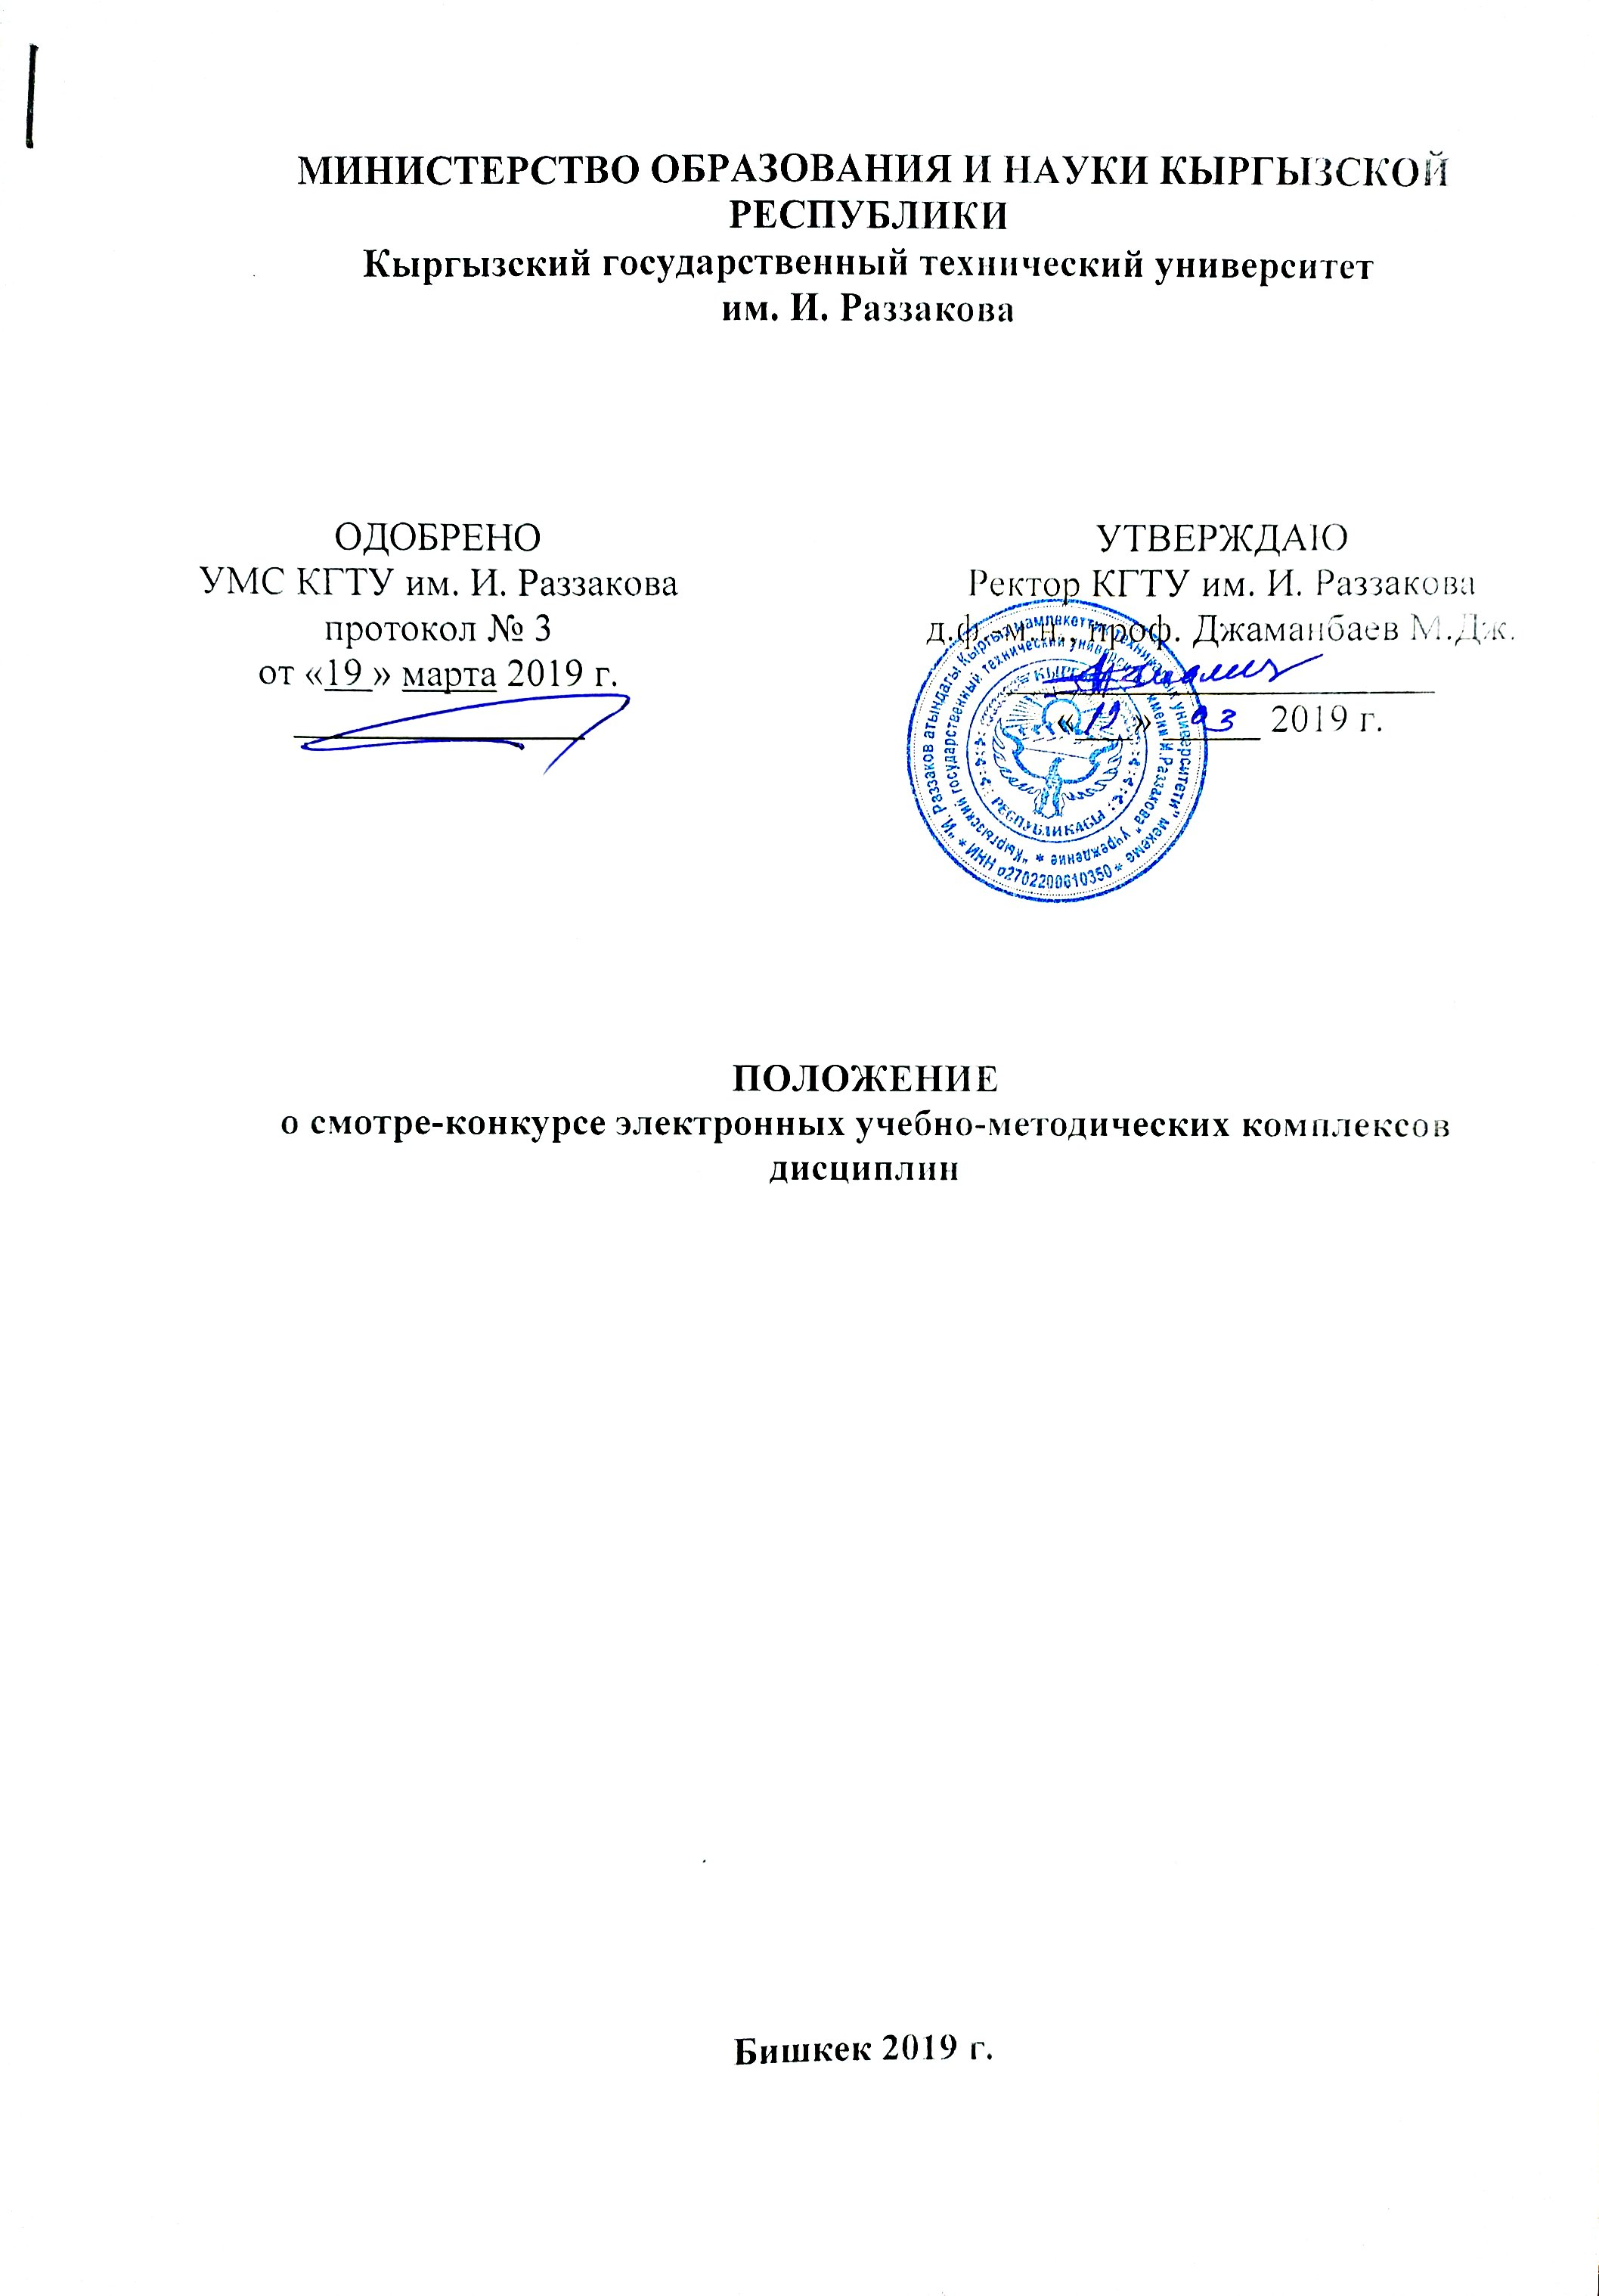Цели конкурса:

- повышение качества образования;
- продвижение инноваций в сфере высшего образования на основе компетентностного подхода к формированию образовательных программ;
- стимулирование деятельности профессорско-преподавательского состава университета, активно внедряющих инновации при подготовке ЭУМК дисциплин по кредитной технологии обучения.

- Задачи конкурса:

- Выявление и распространение лучшего опыта применению инновационных образовательных технологий и современных дидактических моделей;
- Повышение качества образовательных услуг;
- Обновление содержания образования;
- Обеспечение индивидуального подхода к обучению;
- Совершенствование методической работы;
- Поддержка преподавателей-новаторов;
- Повышение инновационной деятельности университета.

- На конкурсе могут быть представлены ЭУМК, содержащие:

- Рабочую программу дисциплины, разработанную на основе компетентностного подхода (содержание дисциплины по ГОС ВПО КР), компетенции выпускника, пререквизит, постреквизит, тематика всех видов учебных занятий, распределение баллов по модулям, вопросы к модулям, литература;
- Учебно-методические материалы лекций (презентация лекций Power Point; электронные учебники, видео лекции и др.);
- Учебно-методические материалы семинарских, практических занятий (методические материалы, виртуальные лабораторные работы, презентации Power Point, видео, аудио, электронные инновационные образовательные материалы и другие мультимедийные ресурсы.)
- Материалы по организации самостоятельной работы студентов (глоссарий, темы СРС, примерные темы рефератов, эссе, методические рекомендации по самостоятельному изучению дисциплины, график СРС);
- Материалы по организации курсовых, выпускных квалификационных работ (методические указания по выполнению курсовых, выпускных квалификационных работ);
- Материалы по формам текущего, промежуточного и итогового контроля (электронные контрольно-оценочные средства);
- Силлабусы;
- Глоссарий.

- Требования к конкурсным работам:

- Структура, содержание и оформление ЭУМК должны соответствовать нормативным документам (ГОС, учебным планам, Положению об ЭУМК);
- ЭУМК должен быть апробирован;
- ЭУМК должен быть представлен на конкурсе в электронном виде;
- ЭУМК должен сопровождаться рецензиями, которые влияют на общую оценку работы (1 внутренняя, 1 внешняя).

- Критерии оценки ЭУМК:

- инновационность и оригинальность ЭУМК на основе компетентностного подхода;
- стимулирование познавательной активности студентов (разнообразие видов учебно-познавательной деятельности, методические рекомендации по использованию ТСО и программного обеспечения);
- индивидуализация обучения студентов;
- формирование навыков самостоятельного приобретения знаний, умений, наряду с развитием коллективных форм учебной деятельности;
- объем и качество представленного информационного и иллюстрационного материала;
- качество технического исполнения.

- Сроки и условия проведения конкурса

Конкурс проводится ежегодно согласно приказа ректора университета, где указываются сроки и состав конкурсной комиссии.
Кафедры принимают участие в конкурсе с учетом подведения итогов рейтинга кафедр.
Конкурс проводится в 3 этапа:
I этап – экспертная оценка ЭУМК в структурных подразделениях университета.
Каждый факультет или институт представляет на II этап конкурса не менее 3 (трех) ЭУМК. Представленные ЭУМК сопровождаются решением Учебно-методической комиссии подразделения, рецензией на представленную работу. Каждая представляемая работа на университетский конкурс оформляется в отдельную папку с указанными материалами в электронном виде.
II этап – публичная презентация ЭУМК.
Авторы ЭУМК, прошедшие на второй этап конкурса, представляют презентацию своего ЭУМК перед комиссией университета.
III этап – оценка ЭУМК конкурсной комиссией университета.
По итогам презентации проводится тайное голосование, по результатам которого определяются победители конкурса.

- Награждение

По результатам конкурса ЭУМК номинанты, занявшие I, II, III места будут рекомендованы для участия в конкурсе Ассоциации образовательных учреждений EdNet.
Победители конкурса награждаются Дипломами I, II, III степени и денежными премиями (1 место – 5 000 сом, 2 место – 4000 сом, 3 место – 3000 сом).

